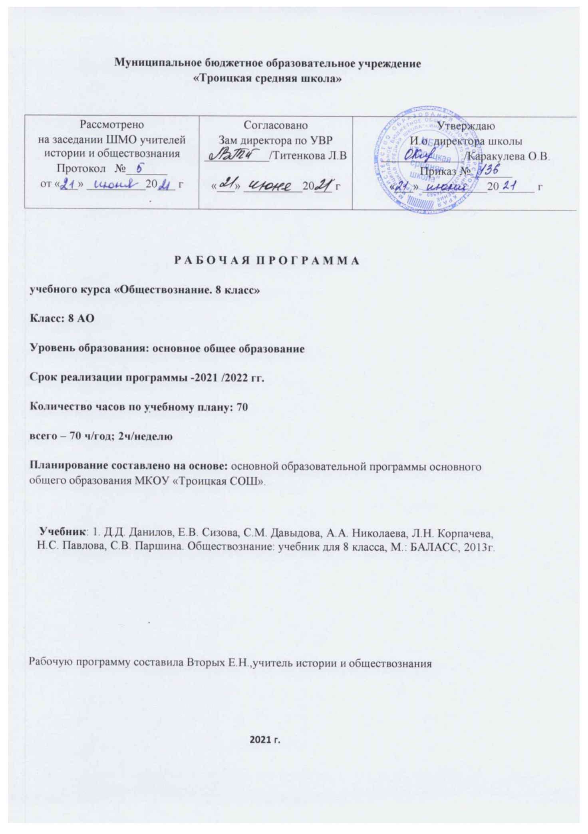

**Пояснительная записка**

Адаптированнаяобразовательная программа по обществознанию для 8-9 классов составлена на основе программы специальной (коррекционной) школы VIII вида под редакцией доктора педагогических наук В.В. Воронковой, Москва «Просвещение»,2010г, выбранной с учетом особенностей учащихся с ограниченными возможностями здоровья. А также учебников:

1. Д.Д. Данилов, Е.В. Сизова, С.М. Давыдова, А.А. Николаева, Л.Н. Корпачева, Н.С. Павлова, С.В. Паршина. Обществознание: учебник для 8 класса, М.: БАЛАСС, 2013г.

Изучение предмета «Обществознание» поможет учащимся специальной (коррекционной) школы разобраться в многообразии общественных отношений, в себе, в других людях, выработать собственную жизненную позицию.

**Цель:** создание условий для социальной адаптации учащихся путем повышения их правовой культуры, этической грамотности, создающей основу для безболезненной интеграции в современное общество через знание своих гражданских обязанностей и умение пользоваться своими правами. В содержание курса «Обществознания» включены в доступной форме элементарные сведения о государстве, праве, правах и обязанностях граждан, основных законах нашей страны, что важно для формирования детей с отклонением в интеллектуальном развитии нравственных и правовых норм жизни в обществе.

Большое внимание при изучении курса уделяется изучению таких понятий, как: государство, право, мораль. Ученики узнают не только понятие «государство», но и признаки, виды государственного устройства, виды и признаки власти в государстве. Происходит знакомство учащихся с правом, видами прав, правоотношениями и правонарушениями. Социализации детей с ограниченными возможностями здоровья после окончания школы будет способствовать изучение Конституции Российской Федерации, основ конституционного строя, институтов власти в государстве. Кроме этого, важным является изучение прав и обязанностей граждан Российской Федерации. Обязательным является изучение основ конституционного, трудового, семейного, жилищного, уголовного и других прав.

**8 класс (35 часов в год, 1 час в неделю)**

В 8 классе тематическое планирование представлено следующими разделами:

***Введение (2 часа).*** Понятие «Гражданин». Страна, в которой мы живем, зависит от нашей гражданской позиции.

***Раздел I. Государство, право, мораль (17часов).*** Что такое государство. Основные принципы правового государства: верховенство права; незыблемость прав и свобод личности. Разделение властей. Законодательная власть. Исполнительная власть. Судебная власть.

Что такое право?Роль права в жизни человека, общества и государства. Право и закон. Правовая ответственность (административная, уголовная). Правонарушение. Преступление как вид правонарушения, его признаки. Презумпция невиновности. Отрасли права.

Что такое мораль? Основные нормы морали; «Золотое правило» нравственности. Функция морали в жизни человека и общества. Моральная ответственность. Общечеловеческие ценности. Нравственные основы жизни человека в личной и общественной жизни. Правовая культура человека. Естественные и неотчуждаемые права человека.

***Раздел II. Конституция Российской Федерации (16 часов).***Конституция Российской Федерации – Основной Закон государства. Основы конституционного строя РФ. Законодательная, исполнительная, судебная власть в РФ. Местное самоуправление. Правоохранительные органы РФ. Институт президентства. Избирательная система. Гражданство РФ.

**Календарно-тематическое планирование**

**по обществознанию**

**8 класс**

|  |  |  |  |  |
| --- | --- | --- | --- | --- |
| № темы | Дата | Коррекция | Тема урока | Кол-во часов |
| **Введение** | | | |  |
| 1 | 5.09 |  | |  | | --- | | Понятие «гражданин» | | 1 |
| 2 | 12.09 |  | Появление обычаев в обществе | 1 |
| **Раздел I. Государство, право, мораль** | | | |  |
| 3 | 19.09 |  | Зарождение государства и права | 1 |
| 4 | 26.09 |  | Основные принципы правового государства. | 1 |
| 5 | 3.10 |  | Понятие «право». Роль права в жизни человека, общества и государства. | 1 |
| 6 | 10.10 |  | Отрасли права | 1 |
| 7 | 17.10 |  | Право и закон. | 1 |
| 8 | 24.10 |  | Правовая ответственность. | 1 |
| 9 | 7.11 |  | Повторение по теме «Право и закон» | 1 |
| 10 | 14.11 |  | Правонарушение. | 1 |
| 11 | 21.11 |  | Преступление. Признаки преступления | 1 |
| 12 | 28.11 |  | Презумпция невиновности. | 1 |
| 13 | 5.12 |  | Обобщение материала по теме «Право» | 1 |
| 14 | 12.12 |  | Понятие «мораль». Основные нормы и функции морали. | 1 |
| 15 | 19.12 |  | Моральная ответственность. | 1 |
| 16 | 26.12 |  | Повторение по теме «Мораль». Нравственная основа права. | 1 |
| 17 | 9.01 |  | Правовая культура. | 1 |
| 18 | 16.01 |  | Естественные и неотчуждаемые права человека. | 1 |
| 19 | 23.01 |  | Обобщение материала по разделу «Государство, право, мораль». | 1 |
| **Раздел II. Конституция Российской Федерации** | | | |  |
| 20 | 30.01 |  | Государственные символы России | 1 |
| 21 | 6.02 |  | Основной закон государства – Конституция РФ. Органы государственной власти РФ. | 1 |
| 22 | 13.02 |  | Основы конституционного строя РФ. | 1 |
| 23 | 20.02 |  | Законодательная власть РФ. | 1 |
| 24 | 27.02 |  | Исполнительная власть РФ. | 1 |
| 25 | 5.03 |  | Судебная власть РФ. | 1 |
| 26 | 12.03 |  | Обобщение материала по теме «Разделение властей РФ». | 1 |
| 27 | 19.03 |  | Органы местного самоуправления. | 1 |
| 28 | 2.04 |  | Правоохранительные органы РФ. Полиция. | 1 |
| 29 | 9.04 |  | Адвокат. Судьи. Прокурор. Паспортная служба. | 1 |
| 30 | 16.04 |  | Избирательная система РФ. | 1 |
| 31 | 23.04 |  | Институт президентства. | 1 |
| 32 | 30.04 |  | Гражданство в РФ. | 1 |
| 33 | 7.05 |  | Обобщение материала по теме «Конституция РФ» | 1 |
| 34 | 14.05 |  | Итоговая проверочная работа за год | 1 |
| 35 | 21.05 |  | Итоговый урок |  |